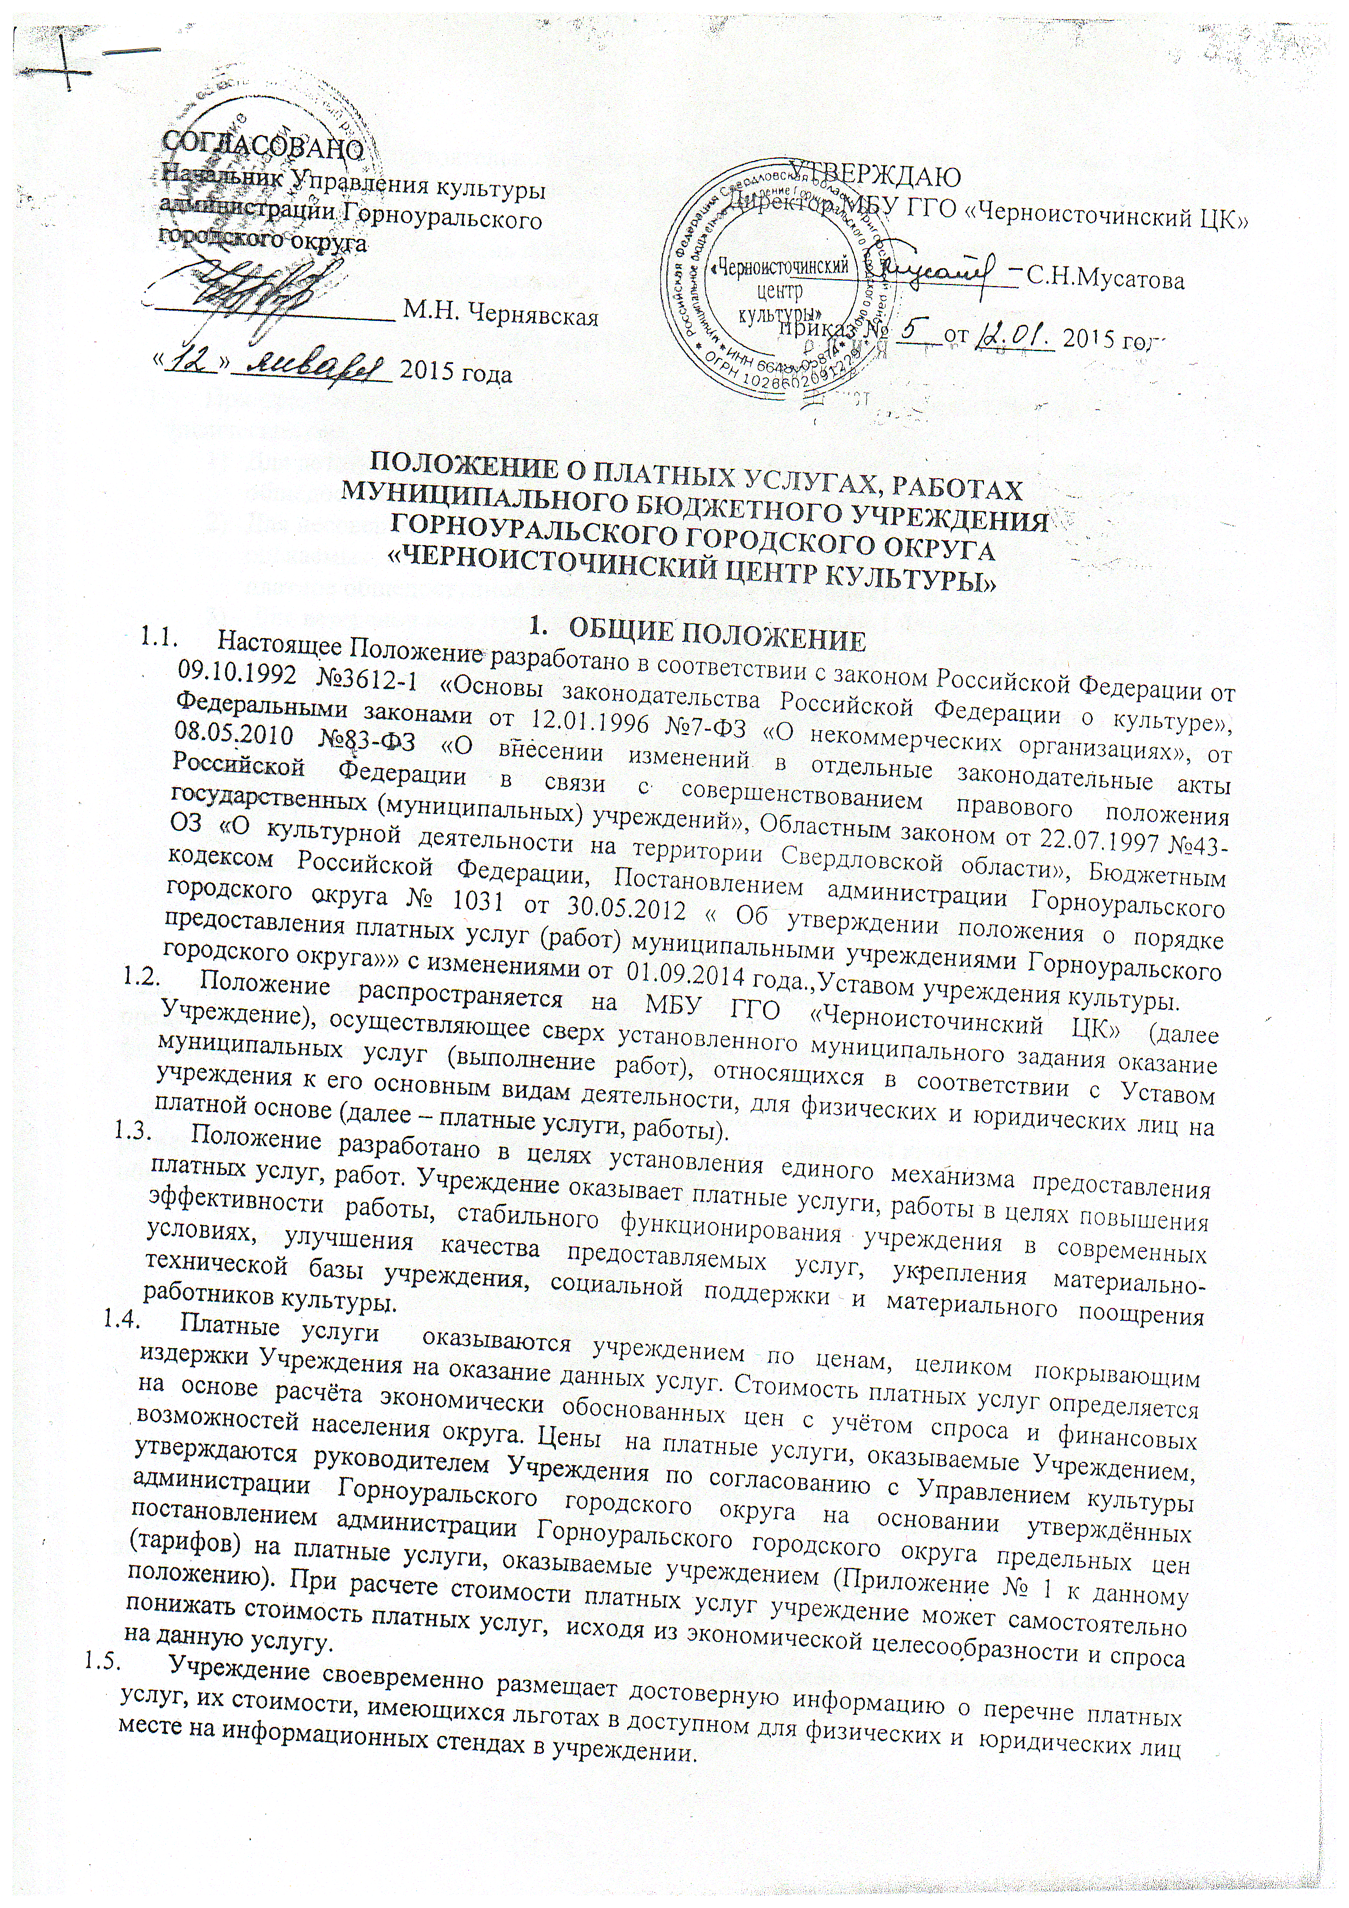
  - Учреждение самостоятельно определяет возможность предоставления платных услуг, работ в зависимости от материальной базы, численного состава и квалификации персонала, спроса на услугу,( работу).
  - Исчерпывающий Перечень платных услуг (видов приносящей доход деятельности), которые может оказывать учреждение, содержится в Уставе учреждения.

- ОРГАНИЗАЦИОННЫЕ РАБОТЫ

  - При предоставлении платных услуг предусматриваются следующие льготы для физических лиц:
- Для детей дошкольного возраста (до 5 лет) – бесплатный вход на все платные общедоступные культурно-массовые мероприятия, кроме новогодних утренников;
- Для несовершеннолетних детей, оставшихся без попечения родителей, сирот, опекаемых, из малоимущих, многодетных семей – бесплатный вход на одно платное общедоступное культурно-массовое мероприятие в месяц;
- Для ветеранов всех категорий установленных статьёй 1 Федерального закона от 12.01.1995 № 5 –ФЗ «О ветеранах», инвалидов 1и 2 групп – бесплатный вход на все платные общедоступные культурно-массовые мероприятия;
- Для военнослужащих, проходящих военную службу по призыву, - бесплатный вход на все платные общедоступные культурно-массовые мероприятия, кроме дискотек;
- Освобождение от внесения взносов за посещение платных клубных формирований
для ветеранов всех категорий, установленных статьёй 1 Федерального закона от 12.01.1995 № 5–ФЗ «О ветеранах», инвалидов 1 и 2 групп, несовершеннолетних, оставшихся без попечения родителей, сирот, опекаемых, из малоимущих, многодетных семей;
- Для несовершеннолетних детей сотрудников Учреждения предусматривается бесплатное посещение клубных формирований на платной основе
2.2. При предоставлении платных услуг, работ Учреждением могут быть предусмотрены льготы (скидки) для постоянных активных участников клубных формирований, участвующих в концертных программах и иных массовых мероприятиях.

2.3. Заключенные договоры и разовые заявки на проведение платных мероприятий регистрируются главным бухгалтером учреждения в специальной книге учета, с обязательным указанием в ней следующих реквизитов:
- номер по порядку;
- номер договора, наименование организации;
- наименование оказываемых услуг;
- сумма договора; дата оформления;
- дата сдачи акта приемки выполненных работ;
- отметка о дате производственного расчета по договору;
Главный бухгалтер осуществляет бухгалтерскую и статистическую отчетность и несёт ответственность за её достоверность.
2.4. Каждый сотрудник Учреждения имеет право участвовать в работе по предоставлению платных услуг. Руководитель учреждения имеет право отстранять подчиненных сотрудников от участия в предоставлении платных услуг, работ при нарушении сотрудниками трудовой дисциплины.
2.5.Сотрудники Учреждений при предоставлении платных услуг должны:
- соблюдать трудовую дисциплину, добросовестно выполнять должностные обязанности:
- соблюдать требования по технике безопасности, охране труда и служебной санитарии;
- бережно использовать имущество Учреждения, в том числе реквизит, оборудование, аппаратуру, музыкальные инструменты, костюмы, оргтехнику.

3.РАСПРЕДЕЛЕНИЕ ДЕНЕЖНЫХ СРЕДСТВ, ПОЛУЧЕННЫХ ОТ ОКАЗАНИЯ ПЛАТНЫХ УСЛУГ

3.1. Доход от оказания платных услуг, работ является дополнительным источником средств на обеспечение деятельности и развитие Учреждения.
3.2. Средства полученные МБУ ГГО «Черноисточинский ЦК» от оказания платных услуг подлежат зачислению на лицевой счет учреждения, предназначенный для учета операций со средствами муниципального бюджетного учреждения от приносящей доход деятельности, открытый в Финансовом управлении администрации Горноуральского городского округа.
3.3. Доходы, полученные МБУ ГГО «Черноисточинский ЦК» от оказания платных услуг, приобретенное за счёт таких доходов имущество (с учётом амортизации), учитываются на балансе учреждения.
3.4. Расходование средств, поступивших от платных услуг, осуществляется учреждением в соответствии с планом финансово-хозяйственной деятельности, утверждённым начальником Управления культуры администрации Горноуральского городского округа.
3.5. Денежные средства, полученные от платных услуг, используются на:
1. Заработную плату сотрудников с начислениями;
2. Оплату за услуги связи, транспортные услуги, услуги содержания имущества, выполнение ремонтных работ, прочие услуги;
3. Приобретение основных средств;
4. Оплату по договорам гражданско-правового характера;
5. Приобретение материальных запасов (канцелярские, хозяйственные и другие товары);
6. Прочие расходы (призы, сувениры, подарки, цветы и т.д.);
7. Оплату просроченной кредиторской задолженности.
3.6. Контроль за поступлением и расходованием средств осуществляет руководитель учреждения, Управление культуры администрации Горноуральского городского округа.

- ОБЩИЙ ПЕРЕЧЕНЬ ПРЕДОСТАВЛЯЕМЫХ ПЛАТНЫХ УСЛУГ (ВЫПОЛНЯЕМЫХ РАБОТ) МБУ ГГО «ЧЕРНОИСТОЧИНСКИЙ ЦК»

4.1.Учреждение может предоставлять следующие платные услуги :
Услуги по показу концертов, концертных программ и иных зрелищных мероприятий: вечеров отдыха, чествования, кино, тематических, выпускных, встречи, танцевальных (дискотек), праздников (национальных, государственных, традиционных, профессиональных), игровых программ, шоу-программ, обрядов и ритуалов в соответствии с местными обычаями и традициями (гражданских, национальных, семейных обрядов), фестивалей, карнавалов, концертов, конкурсов, смотров, викторин, выставок, ярмарок, лотерей, корпоративных мероприятий, шествий, аукционов, народных гуляний, спортивно-оздоровительных мероприятий, цирковых представлений, театрализованных представлений, спектаклей благотворительных акций, демонстраций кинофильмов, видеопрограмм, фейерверков, протокольных мероприятий (в том числе торжественных приемов); информационно-просветительских мероприятий, литературно-музыкальных гостиных, встреч с деятелями культуры, науки, литературы, форумов, конференций, симпозиумов, съездов, круглых столов, семинаров, мастер-классов, экспедиций, экскурсий, лекционных мероприятий, презентаций;
Услуги по прокату национальной, карнавальной, театральной, сценической одежды, обуви и принадлежностей к ним, музыкальных, электромузыкальных инструментов, принадлежностей к ним и других, бытовой радиоэлектронной аппаратуры и принадлежностей к ней, видеоигровых устройств, видеокассет, дисков и других носителей информации, фото (кино) аппаратуры и принадлежностей к ней, аудиовизуального, светотехнического и звукового оборудования, компьютерной техники;
Фото-услуги, услуги звукозаписи, видеозаписи, копировальные услуги, компьютерные и Интернет – услуги;
Услуги в области рекламы;

Работы по организации и проведению массовых мероприятий:
создание концертов, концертных программ, иных зрелищных мероприятий, культурно-массовых мероприятий, вечеров отдыха, чествования, кино, тематических, выпускных, встречи, танцевальных (дискотек), праздников (национальных, государственных, традиционных, профессиональных), игровых программ, шоу-программ, обрядов и ритуалов в соответствии с местными обычаями и традициями (гражданских, национальных, семейных обрядов, свадеб, юбилеев), фестивалей, карнавалов, концертов, конкурсов, смотров, викторин, выставок, ярмарок, лотерей, корпоративных мероприятий, шествий, аукционов, народных гуляний, спортивно-оздоровительных мероприятий, цирковых представлений, театрализованных представлений, спектаклей, благотворительных акций, демонстраций кинофильмов, видеопрограмм, фейерверков, протокольных мероприятий, торжественных приемов, информационно-просветительских мероприятий, литературно-музыкальных гостиных, встреч с деятелями культуры, науки, литературы, форумов, конференций, симпозиумов, съездов, круглых столов, семинаров, мастер-классов, экспедиций, экскурсий, лекционных мероприятий, презентаций;
оформительская работа в установленной сфере деятельности, изготовление сценических костюмов, обуви, реквизита, бутафории, париков для спектаклей, театрализованных представлений, других массовых мероприятий, декораций для спектаклей, театрализованных представлений и других массовых мероприятий, художественное оформление культурно-досуговых мероприятий, выставок, экспозиций, стендов, полиграфические работы по производству методических материалов художественно-эстетического направления, афиш, буклетов, билетов;
производство и реализация изобразительной, сувенирной, печатной и другой продукции декоративно-прикладного, музыкального творчества.
выездное культурное обслуживание отдельных граждан (в том числе граждан с ограниченными возможностями, пожилых граждан, жителей отдаленных населенных пунктов);
участие представителей творческих коллективов, кружков, любительских объединений в конкурсах, фестивалях, смотрах и других выездных массовых мероприятиях; предоставление оркестров, ансамблей, самодеятельных художественных коллективов и отдельных исполнителей для музыкального оформления семейных праздников и торжеств;
организация отдыха детей в летнее время, обслуживание летних площадок и загородных лагерей;

Работы по организации деятельности клубных формирований:
кружков, творческих коллективов, студий любительского художественного, декоративно-прикладного, изобразительного и технического творчества, занятий на факультетах народных университетов, курсов прикладных знаний и навыков, творческих лабораторий культуры, литературы, психологии, журналистики, архитектуры, истории религий, краеведения, научно-технических знаний, исторических знаний, правовых знаний, естествознания, музыкального искусства (в том числе вокального творчества, игры на музыкальных инструментах), театрального творчества (в том числе актерского мастерства), хореографического творчества, изобразительного искусства (в том числе декоративно-прикладного, изобразительного творчества), циркового и акробатического мастерства, киноискусства, фотоискусства, эстетического развития, культурной и психолого-социальной адаптации, русского языка, иных языков народов России, иностранных языков, техники речи, развития мышления, информатики и компьютерной грамоты, компьютерной графики, анимации, здоровья, культуры быта, семьи (в том числе молодой);
любительских объединений, групп, клубов по интересам художественных (в том числе вокальных, театральных, хореографических, вокально-инструментальных, дизайнерских), естественнонаучных, технических, декоративно-прикладных, изобразительных, коллекционеров, по профессиям, семейного отдыха, молодежных, ветеранов, граждан пожилого возраста, эрудитов, знакомств, историко-краеведческих, историко-патриотических и поисковых, авторских (в том числе поэтов, композиторов, писателей), развития прикладных навыков в области культуры быта (в том числе ведения домашнего хозяйства, кройки и шитья, вязания, вышивания, моделирования одежды, кулинарного искусства), спортивно-оздоровительных, туризма, экологических, любителей животных, растениеводства, рыболовов-любителей, охотников-любителей;
организация работы игровых комнат для детей (в том числе с воспитателем на время проведения мероприятий для взрослых);
создание музеев, комнат революционной, боевой и трудовой славы, комнат отдыха, бильярда, тенниса и т.п.
Методическая работа в установленной сфере деятельности, разработка сценариев, постановочная работа для организаций, предприятий, граждан, консультативные услуги и научно-исследовательские работы в культурно-досуговой сфере: предоставление консультаций, научных справок населению/организациям (с привлечением специалистов); анализ и прогноз развития конъюнктуры рынка (маркетинговые исследования), выявление общественного мнения, разработка концепций, стратегий, программ, проектов и планов развития организаций культурно-досугового типа, разработка методических материалов по различным аспектам культурно-досуговой деятельности, повышения квалификации и профессионального мастерства.

Приложение 1 к положению
О порядке предоставления платных услуг(работ)
муниципальным бюджетным учреждением
Горноуральского городского округа
«Черноисточинский центр культуры»

Цены (тарифы) на платные услуги (работы), оказываемые (выполняемые) муниципальным бюджетным учреждением Горноуральского городского округа
«Черноисточинский центр культуры»

Наименование муниципальной услуги(работы) | Единица измерения |  | цена  (тариф),руб.
Услуга по показу концертов, концертных программ и иных зрелищных мероприятий
Стоимость билета на посещение культурно- массового мероприятия | 1 час |  | 100
Стоимость билета на посещение дискотеки |  | 1 час | 100
Услуги в области рекламы
Изготовление афиш, объявлений и т.п. |  | 1 штука |  | 70
Методическая работа в установленной сфере деятельности
Подбор сценариев, стихов |  | 1 лист А 4 размер шрифта 14 |  | 710
Разработка оригинального сценария |  | 1 сценарий |  | 1240
Разработка оригинального поздравления |  | 1 поздравление |  | 530
Работа по организации и проведению массовых мероприятий
Музыкально- световое оформление праздничного мероприятия |  | 1 час программы |  | 140
Выездное творческое поздравление (без учета транспортных расходов) |  | 1 час |  | 200
Проведение массовых мероприятий по персональным заказам, по договорам с организациями |  | 1 час |  | 2000
Работа по организации деятельности клубных формирований
Стоимость посещения клубного формирования (не менее двух астрономических часов в неделю) |  | 1 месяц |  | 300
Стоимость билета на мастер-класс по изобразительному искусству и декоративно- прикладному творчеству |  | 1 час |  | 50

